PARCIAL



Presentado por:

Anderson Daniel Pipicano Ruiz

Presentado a:

Mg. Cristian Camilo Ordoñez

Fundación universitaria de Popayán

Facultad de ingenierías – ingeniería de sistemas

Popayán cauca

2022

1. Diseñe bajo las tecnologías HTML y CSS una página web donde se establezca los siguientes ítems describiendo el sur occidente colombiano ver IMAGEN 1 (descargar archivos en Univida):

• Crear los componentes HTML y estilos Css desde la raíz del proyecto

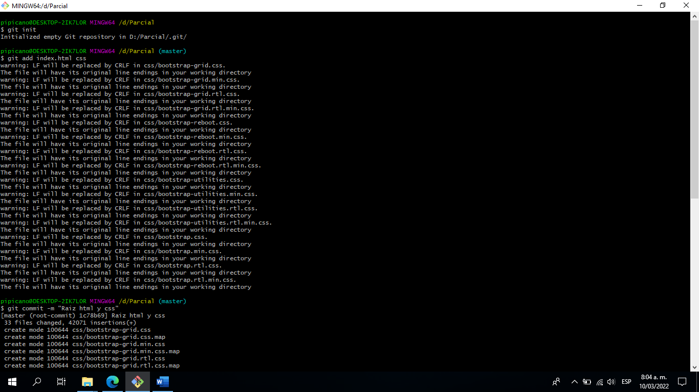

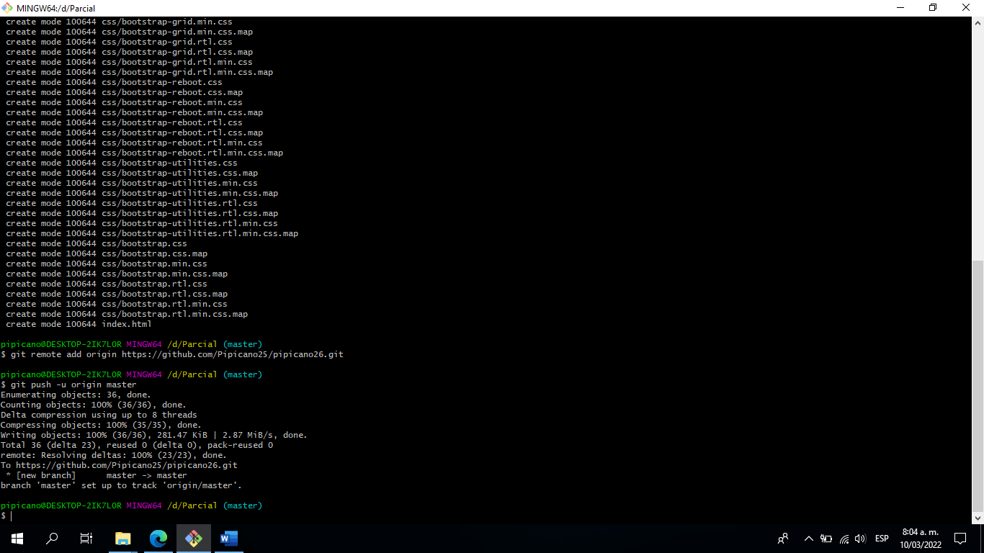

Crear una rama git Branch con (nombre_ (Descripcion)) esta rama se encarga de realizar la pantalla principal de la aplicación y las carpetas que contienen cada departamento. ➢ index.html

➢ Carpeta img con la imagen correspondiente

➢ Carpeta CAUCA subcarpeta img con la imagen correspondiente

➢ Carpeta VALLE subcarpeta img con la imagen correspondiente

➢ Carpeta NARIÑO subcarpeta img con la imagen correspondiente

• Realizar Commit 1 “APLICACIÓN SUR OCCIDENTE”

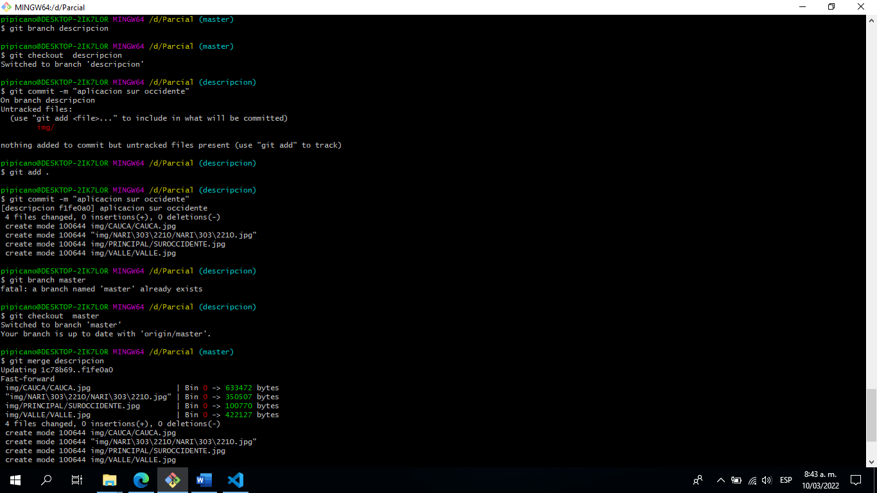

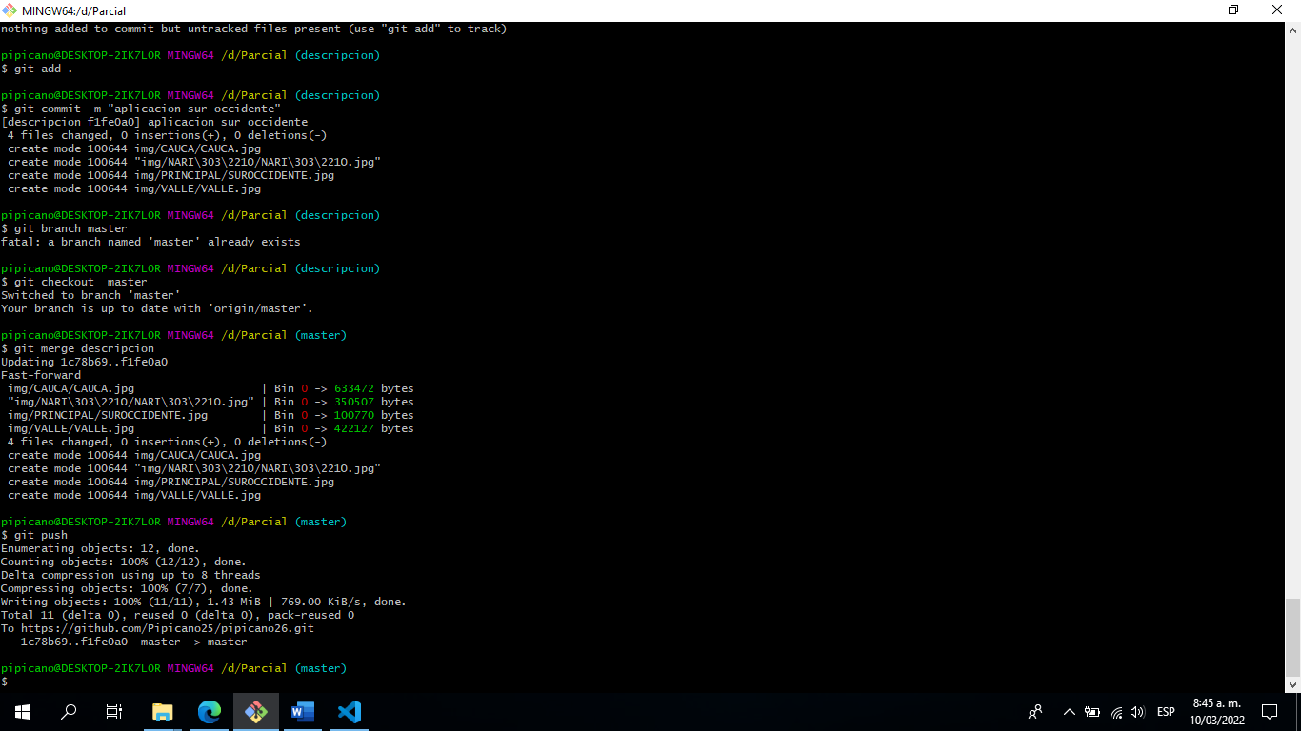

Commit 2 “añadiendo Departamento de Nariño”

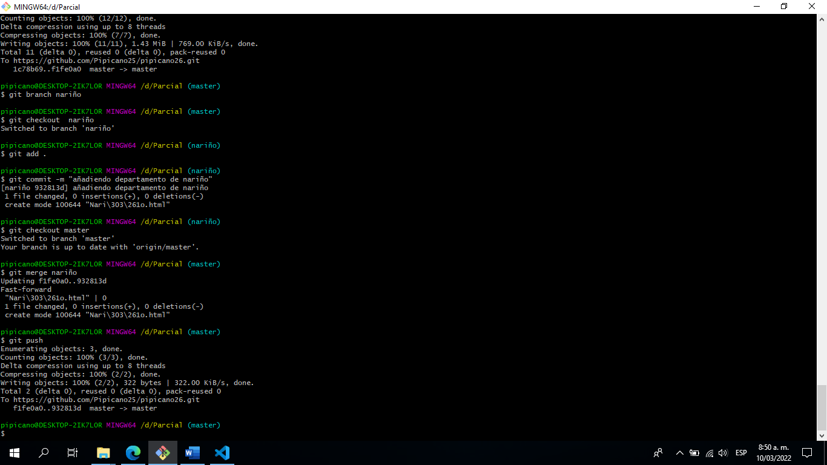

Commit 3 “añadiendo Departamento del Valle”

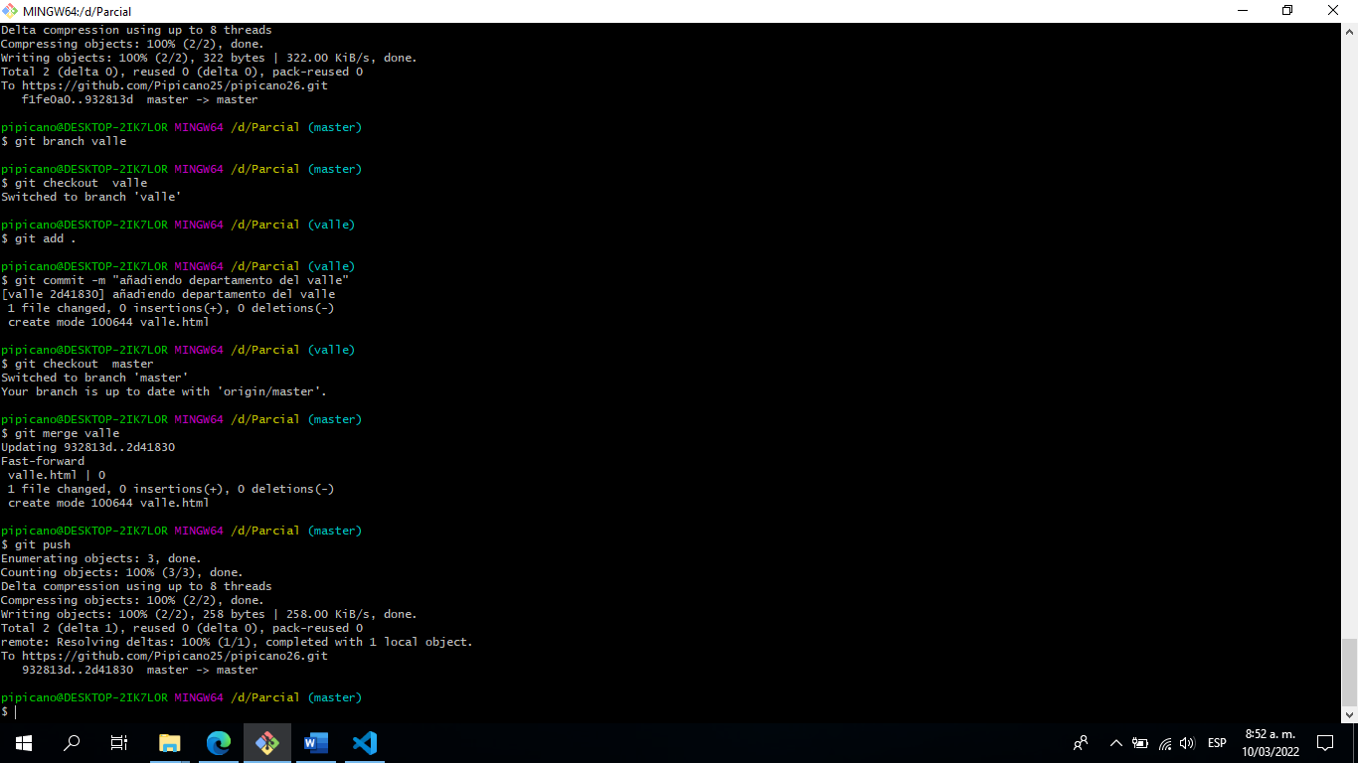

Commit 4 “añadiendo Departamento del Cauca” (valor 1,0)

